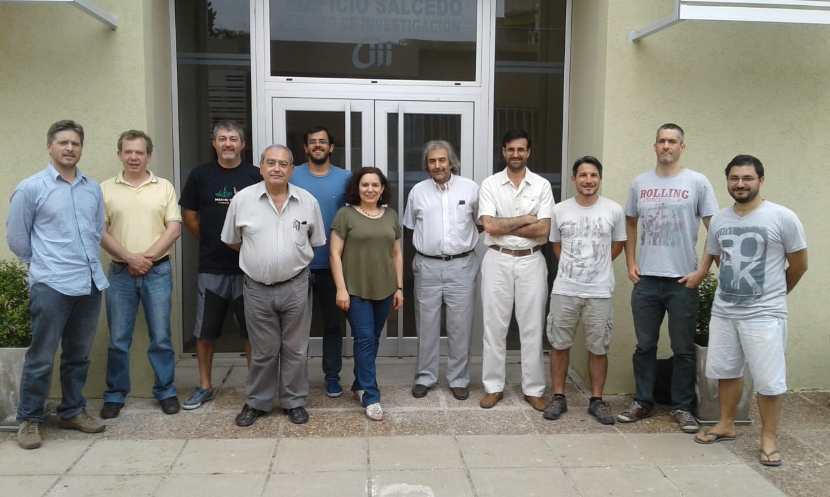

Objetivos
- Constituir un ámbito para el desarrollo multidisciplinario de la investigación.
- Brindar formación de posgrado.
- Articularse con el resto de la comunidad ofreciendo soluciones tecnológicas.

Areas de interés
- Robótica y procesamiento de imágenes.
- Sensores y control de procesos.
- Mecánica computacional y modelado de sistemas multicuerpo.

Historia
El Centro se forma originalmente a partir de la fusión del "Grupo de Sistemas Automáticos de Fabricación" y el CEDI; reconocido como "Grupo de Investigación en Informática para la Ingeniería" por Ord. Nº297/92 del H.C.S., y grupo UTN por Resolución Nº378/2002. Posteriormente se convierte en el "Centro de Investigación en Informática para la Ingeniería" a partir de la Resolución Nº1045/04 del H.C.S.U.

